7А клас

Геометрія

***Двадцять друге жовтня***

***Класна робота***

**Повторення попередньої теми:**

Кути, утворені при перетині двох прямих січною

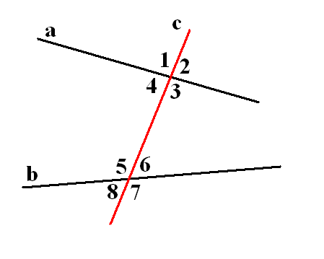

При перетині прямих а і b січною с утворилося вісім кутів.

* Внутрішні кути – 3, 4, 5, 6
* зовнішні – 1, 2, 7, 8.
* Внутрішні односторонні - 3 і 5 та 4 і 6;
* зовнішні односторонні – 1 і 7 та 2 і 8.
* внутрішні різносторонні: 3 і 6 та 4 і 5,
* зовнішніми різносторонніми: 1 і 8 та 2 і 7.

**Ознака 1 (ознака паралельності прямих)**

Дві прямі паралельні, якщо із січною вони утворюють рівні внутрішні різносторонні кути.

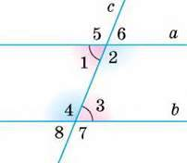

**Ознака 2** Дві прямі паралельні, якщо при перетині з січною вони утворюють внутрішні односторонні кути, сума яких дорівнює 180°.

**Ознака 3** Дві прямі паралельні, якщо, перетинаючись із січною, вони утворюють рівні відповідні кути.

* Запишіть в зошитах число, класна робота. Розв’яжіть нижче наведені завдання.

1. На яких малюнках прямі $a і b$ паралельні?

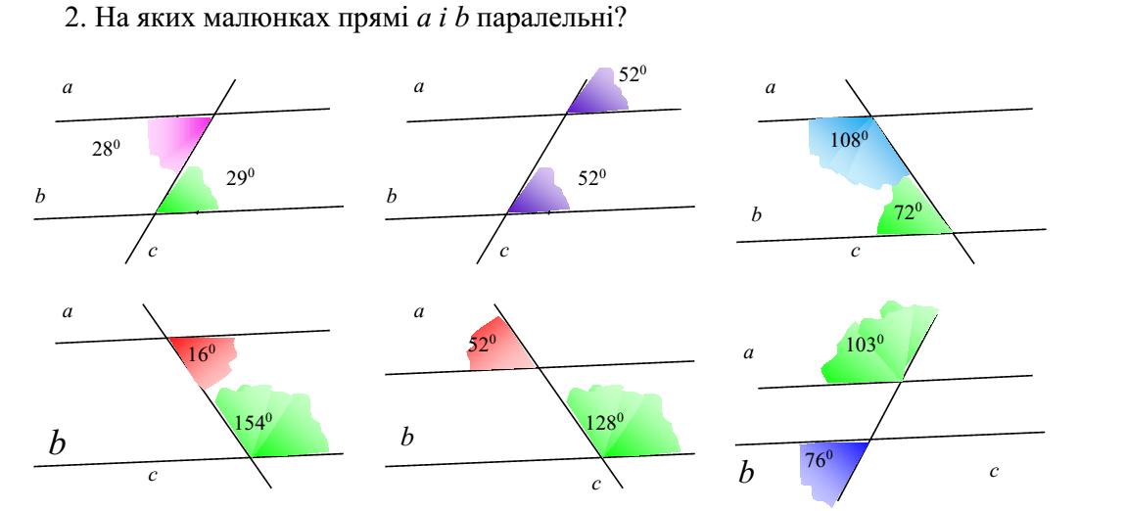

1. Виконайте вправи в підручнику: **Стор.60, №235, 244.**

**Домашнє завдання: №237,241.**